附件：

**四川大学华西医院广安医院/广安市人民医院**

**纸巾类（生活用纸）招标需求**

**一、招标人：**

四川大学华西广安医院广安市人民医院

**二、招标项目：**

|  |  |  |  |  |  |
| --- | --- | --- | --- | --- | --- |
| 序号 | 物资名称 | 单位 | 最高限价 | 数量 | 小计 |
| 1 | 大卷筒纸 | 件 | 102.00 | 200 | 20400.00 |
| 2 | 干手纸 | 件 | 130.00 | 800 | 104000.00 |
| 3 | 卷筒纸 | 提 | 27.00 | 200 | 5400.00 |
| 4 | 硬盒抽纸 | 提 | 21.00 | 300 | 6300.00 |
| 5 | 卫生纸 | 捆 | 30.00 | 3000 | 90000.00 |
| 6 | 一次性纸杯 | 个 | 0.18 | 300000 | 54000.00 |
| 7 | 合计 |  |  |  | 280100 |

★**三、招标项目技术、商务及其他要求**

(一) 交货期限及交货地点：

1、本项目为零散性采购，采购人按照实际需求下达采购计划，供应商在接到采购人需求通知之日起6小时内将所需货物送到采购人指定地点并摆放整齐，紧急情况2小时内将货物送到指定地点。未在规定时间内按技术服务要求完成配送的，累计三次及以上采购人有权取消其成交资格。

(三) 付款方式：每月按照实际采购量与成交单价据实结算。结算单价包含运输、装卸、税费和保险等费用以及采购文件规定的所有费用。

( 四) 质保期： ≥1 年。(国家或行业有强制性质保要求的，按其要求执行)。

(五) 采购人不对最低供货量做任何保证，需求量不足甚至为零造成的供应商损失，由供应商自行承担。

(六) 验收标准和方法：严格按照政府采购相关法律法规以及“财政部关于进一步加强政府采购需求和履约验收管理的指导意见 (财库〔2016〕205 号)”的要求进行验收。

★**四、技术、服务要求**

( 一) 项目清单及技术参数要求

|  |  |  |
| --- | --- | --- |
| 序号 | 货物名称 | 规格及参数 (不低于以下配置要求) |
| 1 | 大卷筒纸 | 单卷重量: 600g  单件数量：12个  产品原料：100%全竹浆或 100%全木浆  单节规格：92mm×120mm (3 层) |
| 2 | 干手纸 | 参考品牌：心相印（CS001蓝馨）、维达、洁柔  单件数量: 20包  单包张数: 200抽  产品原料：100%原生纸浆  单张规格：225mm×215mm |
| 3 | 卷筒纸 | 参考品牌：心相印、维达、洁柔  规 格：每提10个  单个重量: 180g（不含纸芯）  产品原料：100%原生木浆  单张规格：109mm×140mm（4层） |
| 4 | 硬盒抽纸 | 参考品牌：心相印茶语经典H200、维达、洁柔  规 格：每提3个  单盒抽数: 200抽（400张）  产品原料：100%原生木浆  单张规格：190mm×210mm（2层） |
| 5 | 卫生纸 | 单捆重量:1.75kg  产品原料：100%全竹浆或 100%全木浆  单张规格：200mm×370mm |
| 6 | 一次性纸杯 | 纸杯容量: 250ml  产品原料：食品级290g淋膜纸  纸杯规格：（9盎司）上口径74mm，下口径53mm，杯高82mm  杯身油墨：使用食品大豆油墨  杯身图案：根据医院需求定制 |

1、供应商应具有充足的仓储条件并能适当备货，以确保采购人需要。(提供

承诺函，格式自拟)

2、纸面应洁净，不应有异味和异物，不应有明显的残缺、破损、硬质块、生草筋、浆团等纸病和杂质，使用时无尘、无屑。

★ (三) 质量要求

1、执行标准

GB/T20810《卫生纸(含卫生纸原纸)》

GB15979《一次性使用卫生用品卫生标准》

[GB/T 27590](javascript:void(0))《[纸杯](javascript:void(0))》

2、供应商必须保证提供的货物是全新的、包装完整的，未使用过的合格产品。

3、对存在质量问题的货物，应无条件调换或退货，供应商接到调换通知后，2 日内完成调换，产生的费用由成交供应商自行负责。

五、样品

★ ( 一) 样品清单

|  |  |  |  |
| --- | --- | --- | --- |
| 序 号 | 货物名称 | 数量要求 | 备注 |
| 1 | 大卷筒纸 | 1个 | 质量要求、规格型号详见技术参数要 求 |
| 2 | 干手纸 | 1包 |
| 3 | 卷筒纸 | 1个 |
| 4 | 硬盒抽纸 | 1个 |
| 5 | 卫生纸 | 1捆 |
| 6 | 一次性纸杯 | 1个 |

★1.承诺送货的质量与样品质量相符，不符的，不予验收入库。

★2.供应商所提交的样品不得存在弄虚作假行为否则按照医院黑名单管理办法处理。

4.样品制作的标准和要求：见“四、技术、服务要求”；

★5.样品凡是出现下列任一情况的样品，按照无效处理，取消谈判资格：

(1) 不满足谈判文件送样要求的；

(2) 少送样品的、错送样品的或样品无法进行正常评审的。

★6.投标样品作为评审时的依据，不包含在所供合同产品的数量之内。

★7.与样品相关的一切费用均由供应商自行承担。

★8.送样要求：

(1) 供应商的样品制作、搬运等相关费用由供应商承担。供应商须自备样品封样的纸箱和封箱带等所需物品。

(2) 样品作为响应文件的组成部分，若无特殊要求，于招标前送达开标地点。

(3) 样品送达时，需封装。

★9.样品递交：

本项目用于评审的样品采用盲样，供应商交的样品上只能出现样品名称，不得看见可以识别供应商家的任何标志或标识或具有暗示性的文字、图案、装饰等。

★10.样品处理：

(1) 评审结束以后， 由监督员现场监督，对全部投标样品进行封样。成交结果公布后，成交供应商样品将送至采购人处，其余未中标的供应商的样品电话 通知各自行取回。供应商须自备评标结束以后样品封样的纸箱和封箱带等所需物品。

(2) 成交结果公告后，中标的封样样品移交采购人保存，用于验收比对；未中标的供应商在接到通知后可自行处理封样样品.

11.纸杯图样

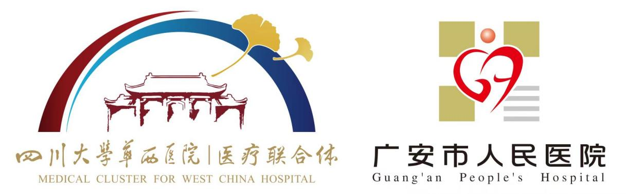



注：供应商若未按要求送样，给本次采购造成影响的由其自身承担。

采购需求中标注“★”号的条款为本次谈判采购项目的实质性要求，

供应商应全部满足，否则其响应文件按照无效处理。

附报价表：

|  |  |  |  |  |  |  |
| --- | --- | --- | --- | --- | --- | --- |
| 广安市人民医院纸巾报价单 | | | | | | |
| 序号 | 物资名称 | 单位 | 数量 | 最高限价 | 报价 | 小计 |
| 1 | 大卷筒纸 | 件 | 200 | 102.00 |  |  |
| 2 | 干手纸 | 件 | 800 | 130.00 |  |  |
| 3 | 卷筒纸 | 提 | 200 | 27.00 |  |  |
| 4 | 硬盒抽纸 | 提 | 300 | 21.00 |  |  |
| 5 | 卫生纸 | 捆 | 3000 | 30.00 |  |  |
| 6 | 一次性纸杯 | 个 | 300000 | 0.18 |  |  |
| 7 | 合计 |  |  |  |  |  |